

Fonctionnement de la classe

Infos administratives

L’école

Mes élèves

Suivi des 108 h

Les élèves

Cahier de la maîtresse

Année 2018-2019

[](https://www.google.fr/url?sa=i&rct=j&q=&esrc=s&source=images&cd=&cad=rja&uact=8&ved=0ahUKEwij4r6izprUAhWD1xoKHdeHCDUQjRwIBw&url=http://www.declik.eu/crayons-frise.html&psig=AFQjCNHX7HhF62zXgztMEaeY8Mpar_VAZw&ust=1496336547263125)Informations administratives

Maitresse

**Nom et prénom :**

**Numéro iprof :**

**@ :**

**Classe :** CE2-CM1

Ecole

**Adresse :**

**Numéro :**

**@ :**

**Directeur / Directrice** **:**

Circonscription

Adresse :

Inspecteur :

Secrétariat :

@ :

Numéro :

Conseiller pédagogique :

@ :

Conseiller pédagogique EPS :

@ :

Conseiller pédagogique numérique:

@ :

RASED

Psychologue :

@ :

Maître E :

@ :

Maître G :

@ :

Enseignant référent :

@ :

[](https://www.google.fr/url?sa=i&rct=j&q=&esrc=s&source=images&cd=&cad=rja&uact=8&ved=0ahUKEwij4r6izprUAhWD1xoKHdeHCDUQjRwIBw&url=http://www.declik.eu/crayons-frise.html&psig=AFQjCNHX7HhF62zXgztMEaeY8Mpar_VAZw&ust=1496336547263125)Collègues



Prénom Adresse mail / Numéro

[](https://www.google.fr/url?sa=i&rct=j&q=&esrc=s&source=images&cd=&cad=rja&uact=8&ved=0ahUKEwij4r6izprUAhWD1xoKHdeHCDUQjRwIBw&url=http://www.declik.eu/crayons-frise.html&psig=AFQjCNHX7HhF62zXgztMEaeY8Mpar_VAZw&ust=1496336547263125)Calendrier

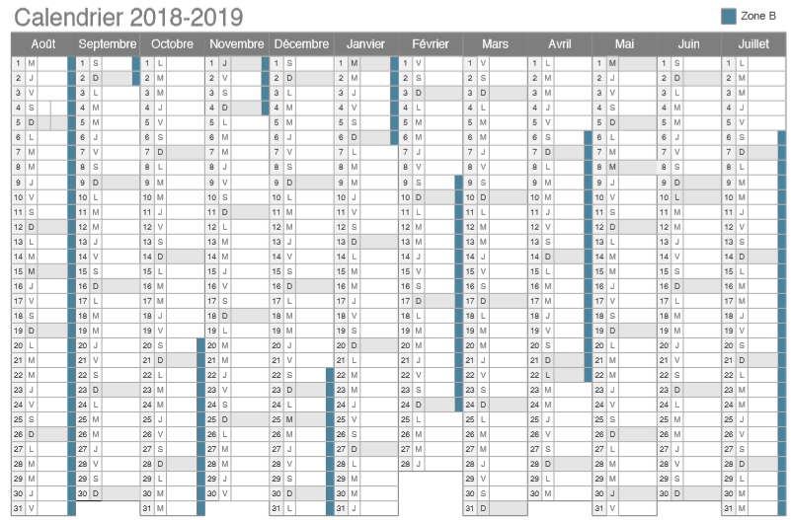

[](https://www.google.fr/url?sa=i&rct=j&q=&esrc=s&source=images&cd=&cad=rja&uact=8&ved=0ahUKEwij4r6izprUAhWD1xoKHdeHCDUQjRwIBw&url=http://www.declik.eu/crayons-frise.html&psig=AFQjCNHX7HhF62zXgztMEaeY8Mpar_VAZw&ust=1496336547263125)Suivi des 108 h

**BO du 21 février 2013**

* 60 heures consacrées à de l’aide personnalisée (APC, identification des besoins et organisation des APC) ;
* 24 heures consacrées aux conseils de maîtres et de cycle, aux rencontres avec les parents et à l’élaboration et au suivi des projets personnalisés de scolarisation ;
* 6 heures de participation aux conseils d’école ;
* 18 heures d’animation et de formation pédagogiques.

|  |
| --- |
| **Conseils d’école** |
| 1er conseil le ………………………………………………………………. de…………… à ………… |
| 2ème conseil le ………………………………………………………………. de…………… à ………… |
| 3ème conseil le ………………………………………………………………. de…………… à ………… |

|  |
| --- |
| **Conseils des maîtres / de cycle** |
| 1er conseil le ………………………………………………………………. de…………… à ………… |
| 2ème conseil le ………………………………………………………………. de…………… à ………… |
| 3ème conseil le ………………………………………………………………. de…………… à ………… |
| 4ème conseil le ………………………………………………………………. de…………… à ………… |
| 5ème conseil le ………………………………………………………………. de…………… à ………… |
| 6ème conseil le ………………………………………………………………. de…………… à ………… |
| 7ème conseil le ………………………………………………………………. de…………… à ………… |
| 8ème conseil le ………………………………………………………………. de…………… à ………… |
| 9ème conseil le ………………………………………………………………. de…………… à ………… |
| 10ème conseil le ………………………………………………………………. de…………… à ………… |
| 11ème conseil le ………………………………………………………………. de…………… à ………… |
| 12ème conseil le ………………………………………………………………. de…………… à ………… |
| 13ème conseil le ………………………………………………………………. de…………… à ………… |

|  |
| --- |
| **Animations pédagogiques** |
| le ………………………………………………………………. de…………… à …………   * Magistère * Animation |
| le ………………………………………………………………. de…………… à …………   * Magistère * Animation |
| le ………………………………………………………………. de…………… à …………   * Magistère * Animation |
| le ………………………………………………………………. de…………… à …………   * Magistère * Animation |

|  |
| --- |
| **Activités Pédagogiques Complémentaires** |
| Période 1 (du……………………… au …………………………….)   * le ………………………………………………………………. de…………… à ………… * le ………………………………………………………………. de…………… à …………   Nombres de séances : ………………………… Total durée :………… |
| Période 2 (du……………………… au …………………………….)   * le ………………………………………………………………. de…………… à ………… * le ………………………………………………………………. de…………… à …………   Nombres de séances : ………………………… Total durée :………… |
| Période 3 (du……………………… au …………………………….)   * le ………………………………………………………………. de…………… à ………… * le ………………………………………………………………. de…………… à …………   Nombres de séances : ………………………… Total durée :………… |
| Période 4 (du……………………… au …………………………….)   * le ………………………………………………………………. de…………… à ………… * le ………………………………………………………………. de…………… à …………   Nombres de séances : ………………………… Total durée :………… |
| Période 5 (du……………………… au …………………………….)   * le ………………………………………………………………. de…………… à ………… * le ………………………………………………………………. de…………… à …………   Nombres de séances : ………………………… Total durée :………… |
| **Temps de préparation et d’organisation** |
| * le ………………………………………………………………. de…………… à ………… * le ………………………………………………………………. de…………… à ………… * le ………………………………………………………………. de…………… à ………… * le ………………………………………………………………. de…………… à ………… * le ………………………………………………………………. de…………… à …………   Total durée :………… |

|  |
| --- |
| **Rendez-vous et rencontres avec les parents** |
| le ………………………………………………………………. avec…………………………………………………  Objet : …………………………………………………………………………………………………………………  Durée : ………………………………… |
| le ………………………………………………………………. avec…………………………………………………  Objet : …………………………………………………………………………………………………………………  Durée : ………………………………… |
| le ………………………………………………………………. avec…………………………………………………  Objet : …………………………………………………………………………………………………………………  Durée : ………………………………… |
| le ………………………………………………………………. avec…………………………………………………  Objet : …………………………………………………………………………………………………………………  Durée : ………………………………… |
| le ………………………………………………………………. avec…………………………………………………  Objet : …………………………………………………………………………………………………………………  Durée : ………………………………… |
| le ………………………………………………………………. avec…………………………………………………  Objet : …………………………………………………………………………………………………………………  Durée : ………………………………… |
| le ………………………………………………………………. avec…………………………………………………  Objet : …………………………………………………………………………………………………………………  Durée : ………………………………… |
| le ………………………………………………………………. avec…………………………………………………  Objet : …………………………………………………………………………………………………………………  Durée : ………………………………… |
| le ………………………………………………………………. avec…………………………………………………  Objet : …………………………………………………………………………………………………………………  Durée : ………………………………… |
| le ………………………………………………………………. avec…………………………………………………  Objet : …………………………………………………………………………………………………………………  Durée : ………………………………… |

[](https://www.google.fr/url?sa=i&rct=j&q=&esrc=s&source=images&cd=&cad=rja&uact=8&ved=0ahUKEwij4r6izprUAhWD1xoKHdeHCDUQjRwIBw&url=http://www.declik.eu/crayons-frise.html&psig=AFQjCNHX7HhF62zXgztMEaeY8Mpar_VAZw&ust=1496336547263125)Les services

|  |  |  |  |  |
| --- | --- | --- | --- | --- |
|  | Lundi | Mardi | Jeudi | Vendredi |
| Accueil du matin |  |  |  |  |
| Récréation du matin |  |  |  |  |
| Accueil de l’après-midi |  |  |  |  |
| Récréation de l’après-midi |  |  |  |  |

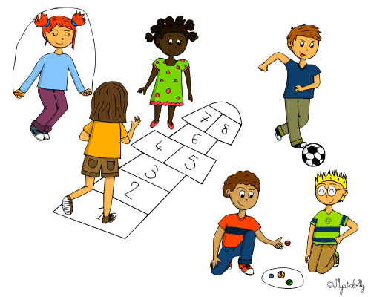

[](https://www.google.fr/url?sa=i&rct=j&q=&esrc=s&source=images&cd=&cad=rja&uact=8&ved=0ahUKEwij4r6izprUAhWD1xoKHdeHCDUQjRwIBw&url=http://www.declik.eu/crayons-frise.html&psig=AFQjCNHX7HhF62zXgztMEaeY8Mpar_VAZw&ust=1496336547263125)Liste des élèves

|  |  |  |  |  |  |
| --- | --- | --- | --- | --- | --- |
|  | Nom et prénom | Date de naissance | Sexe | Niveau | A savoir |
|  |  |  |  |  |  |
|  |  |  |  |  |  |
|  |  |  |  |  |  |
|  |  |  |  |  |  |
|  |  |  |  |  |  |
|  |  |  |  |  |  |
|  |  |  |  |  |  |
|  |  |  |  |  |  |
|  |  |  |  |  |  |
|  |  |  |  |  |  |
|  |  |  |  |  |  |
|  |  |  |  |  |  |
|  |  |  |  |  |  |
|  |  |  |  |  |  |
|  |  |  |  |  |  |
|  |  |  |  |  |  |
|  |  |  |  |  |  |
|  |  |  |  |  |  |
|  |  |  |  |  |  |
|  |  |  |  |  |  |
|  |  |  |  |  |  |
|  |  |  |  |  |  |
|  |  | | | | |
|  |  |  |  |  |  |

[](https://www.google.fr/url?sa=i&rct=j&q=&esrc=s&source=images&cd=&cad=rja&uact=8&ved=0ahUKEwij4r6izprUAhWD1xoKHdeHCDUQjRwIBw&url=http://www.declik.eu/crayons-frise.html&psig=AFQjCNHX7HhF62zXgztMEaeY8Mpar_VAZw&ust=1496336547263125)Documents et inscriptions

|  |  |  |  |  |  |  |
| --- | --- | --- | --- | --- | --- | --- |
|  | Fiche renseignement | Assurance | Coopérative | Droit à l’image | Cantine | Garderie |
|  | 🞎 | 🞎 | 🞎 | 🞎 | L M J V | L M J V |
|  | 🞎 | 🞎 | 🞎 | 🞎 | L M J V | L M J V |
|  | 🞎 | 🞎 | 🞎 | 🞎 | L M J V | L M J V |
|  | 🞎 | 🞎 | 🞎 | 🞎 | L M J V | L M J V |
|  | 🞎 | 🞎 | 🞎 | 🞎 | L M J V | L M J V |
|  | 🞎 | 🞎 | 🞎 | 🞎 | L M J V | L M J V |
|  | 🞎 | 🞎 | 🞎 | 🞎 | L M J V | L M J V |
|  | 🞎 | 🞎 | 🞎 | 🞎 | L M J V | L M J V |
|  | 🞎 | 🞎 | 🞎 | 🞎 | L M J V | L M J V |
|  | 🞎 | 🞎 | 🞎 | 🞎 | L M J V | L M J V |
|  | 🞎 | 🞎 | 🞎 | 🞎 | L M J V | L M J V |
|  | 🞎 | 🞎 | 🞎 | 🞎 | L M J V | L M J V |
|  | 🞎 | 🞎 | 🞎 | 🞎 | L M J V | L M J V |
|  | 🞎 | 🞎 | 🞎 | 🞎 | L M J V | L M J V |
|  | 🞎 | 🞎 | 🞎 | 🞎 | L M J V | L M J V |
|  | 🞎 | 🞎 | 🞎 | 🞎 | L M J V | L M J V |
|  | 🞎 | 🞎 | 🞎 | 🞎 | L M J V | L M J V |
|  | 🞎 | 🞎 | 🞎 | 🞎 | L M J V | L M J V |
|  | 🞎 | 🞎 | 🞎 | 🞎 | L M J V | L M J V |
|  | 🞎 | 🞎 | 🞎 | 🞎 | L M J V | L M J V |
|  | 🞎 | 🞎 | 🞎 | 🞎 | L M J V | L M J V |
|  | 🞎 | 🞎 | 🞎 | 🞎 | L M J V | L M J V |
|  | 🞎 | 🞎 | 🞎 | 🞎 | L M J V | L M J V |
|  | 🞎 | 🞎 | 🞎 | 🞎 | L M J V | L M J V |
|  | 🞎 | 🞎 | 🞎 | 🞎 | L M J V | L M J V |
|  | 🞎 | 🞎 | 🞎 | 🞎 | L M J V | L M J V |
|  | 🞎 | 🞎 | 🞎 | 🞎 | L M J V | L M J V |
|  | 🞎 | 🞎 | 🞎 | 🞎 | L M J V | L M J V |
|  | 🞎 | 🞎 | 🞎 | 🞎 | L M J V | L M J V |

[](https://www.google.fr/url?sa=i&rct=j&q=&esrc=s&source=images&cd=&cad=rja&uact=8&ved=0ahUKEwij4r6izprUAhWD1xoKHdeHCDUQjRwIBw&url=http://www.declik.eu/crayons-frise.html&psig=AFQjCNHX7HhF62zXgztMEaeY8Mpar_VAZw&ust=1496336547263125)Liste des PAI de l’école

|  |  |  |
| --- | --- | --- |
| Elèves et classe | Raison | Trousse de secours et ordonnance |
|  |  |  |
|  |  |  |
|  |  |  |
|  |  |  |
|  |  |  |
|  |  |  |
|  |  |  |
|  |  |  |
|  |  |  |
|  |  |  |
|  |  |  |
|  |  |  |
|  |  |  |
|  |  |  |
|  |  |  |
|  |  |  |
|  |  |  |
|  |  |  |
|  |  |  |
|  |  |  |
|  |  |  |
|  |  |  |
|  |  |  |
|  |  |  |
|  |  |  |
|  |  | https://provencale84.files.wordpress.com/2013/10/ambulance2.gif |
|  |  |  |

[](https://www.google.fr/url?sa=i&rct=j&q=&esrc=s&source=images&cd=&cad=rja&uact=8&ved=0ahUKEwij4r6izprUAhWD1xoKHdeHCDUQjRwIBw&url=http://www.declik.eu/crayons-frise.html&psig=AFQjCNHX7HhF62zXgztMEaeY8Mpar_VAZw&ust=1496336547263125)Liste des outils et du matériel de l’élève

|  |  |  |
| --- | --- | --- |
| Matière | Outil | Où le trouver |
| Liaison | Cahier 17x22 Gris | Dans le cartable des élèves, dans le couloir. |
| Cahier du jour | Cahier 17x22 Vert | Dans le casier des élèves à l’entrée de la classe. |
| Atelier lecture | Classeur | Sur le meuble bleu. |
| Littérature |  |  |
| Production d’écrits |  |  |
| Leçons de français  Collectes Picot et leçons |  |  |
| Cahier « Picot »  Textes et transpositions |  |  |
| Manuel « Picot » |  |  |
| Leçons de mathématiques |  |  |
| Poésie / Chant | Cahier 21x29,7 | Dans le casier des élèves à l’entrée de la classe. |
| Sciences | CE2 : Cahier à index  CM1 : Cahier 24x32 | Dans le casier des élèves à l’entrée de la classe. |
| Histoire / Temps | CE2 : Cahier à index  CM1 : Cahier 24x32 | Dans le casier des élèves à l’entrée de la classe. |
| Géographie / Espace | CE2 : Cahier à index  CM1 : Cahier 24x32 | Dans le casier des élèves à l’entrée de la classe. |
| Education morale et civique |  |  |
| Anglais | Cahier 21x29,7 jaune | Dans le casier des élèves à l’entrée de la classe. |
|  |  |  |
|  |  |  |
|  |  |  |
|  |  |  |
|  |  |  |
|  |  |  |